# 在线安装sonarLint

打开eclipse里的help->Eclipse Marketplace,搜索“sonar”关键字，目前sonar的插件是sonarlint，如下图：

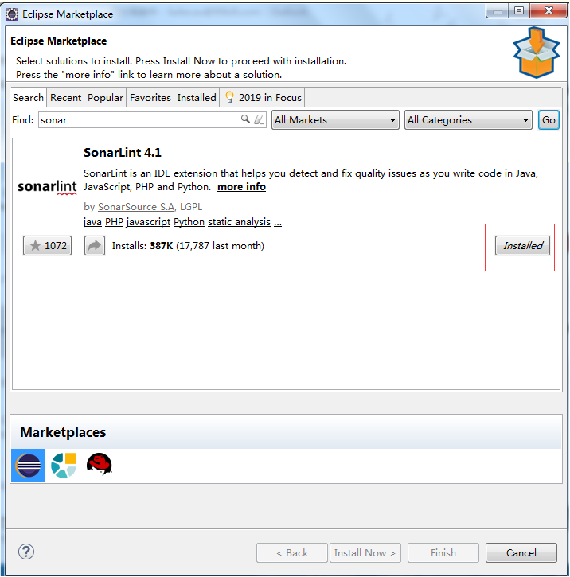

点击“Installed”后，依次下一步即可。安装成功后，eclipse需要重启

在Windows->Preferences，下可以看到SonarLint，即表示安装成功。如下图：

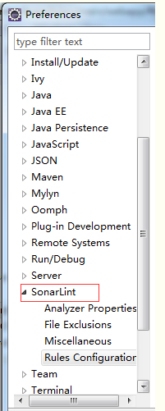

# sonarLint使用

## 基本操作

1、对整个项目进行代码检查：右击项目名称，找到sonarLint,然后根据提示进行Analyze即可

2、对单个文件进行代码检查：右击要检查的类名称，找到sonarLint,然后根据提示进行Analyze即可。

## 打开sonarLint视图

Eclipse工具栏选择Window->Show View->other

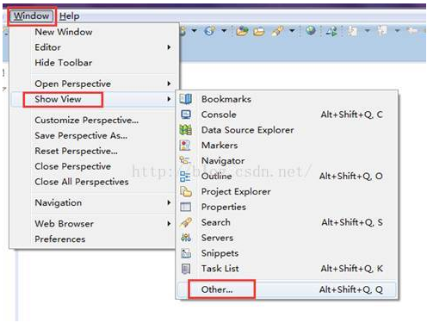

弹出“Show View”界面，输入Sonar，选择“SonarLintIssues”点击“OK

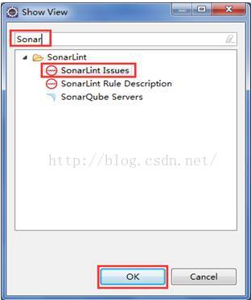

## 审查情况

打开需要进行代码审查的java或js文件，SonarLint将会自动进行代码审查，在控制台输出审查结果。

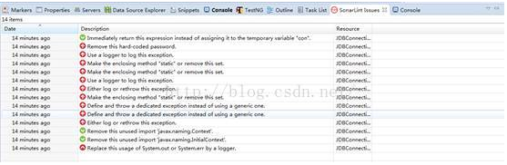

审查结果状态图标说明

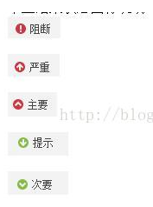

## 关闭自动审查

SonarLint默认在打开文件的时候自动进行代码审查。如果不想使用自动审查，设置方法：右键单击项目->Properties->SonarLint->取消“Run SonarLint automatically”->Apply->OK

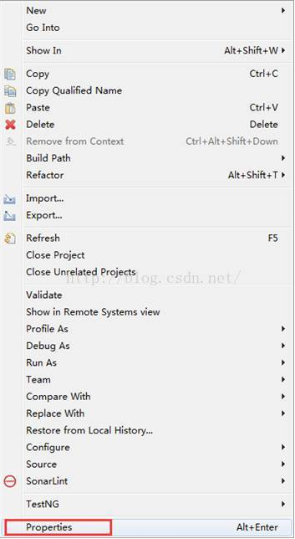

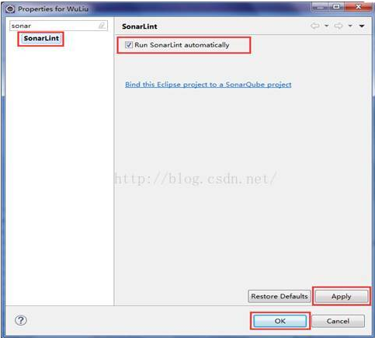

## 手动审查

右键审查文件->SonarLint->Analyze分析文件

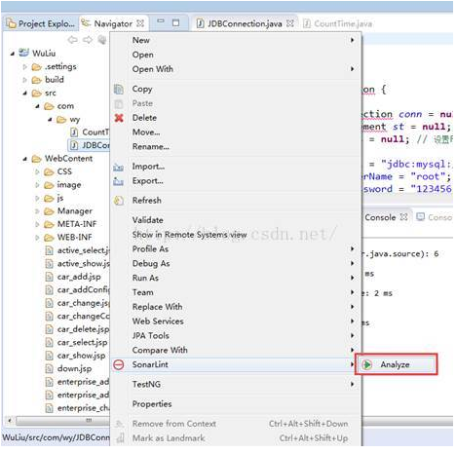

双击控制台的审查结果，可以自动定位到具体被审查内容的位置。如果修改代码，控制台将会自动刷新审查结果

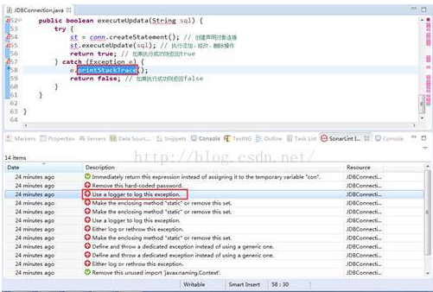

右键审查结果，选择“Rule description”，查看针对单个问题的分析及改进建议

